# Surogati – postojeća rješenja

Kako bi se stekao uvid u već postojeća rješenja na tržištu, analizirana je aplikacija **Catawiki**, jedna od najpoznatijih europskih online aukcijskih platformi. Aplikacija je dostupna u više država, uključujući Bosnu i Hercegovinu, i omogućuje aukcijsku prodaju raznih predmeta kao što su antikviteti, kolekcionarski predmeti, umjetnine i luksuzna roba.

**URL: https://www.catawiki.com**

**Naziv aplikacije:** Catawiki  
**Platforma:** Android / iOS / Web  
**Razvojni tim:** Catawiki B.V.  
**Opis funkcionalnosti:**

* Pregled aktivnih aukcija po kategorijama
* Detaljan opis svakog predmeta s više slika
* Prikaz početne i trenutne cijene, kao i preostalog vremena
* Sustav za praćenje aukcija ("Watchlist")
* Automatsko nadmetanje (bid) i notifikacije
* Sigurno plaćanje putem integriranog checkout sustava
* Ocjenjivanje prodavača i kupaca
* Pregled povijesti ponuda i vlastitih licitacija

Ova aplikacija nudi napredne funkcionalnosti za korisnike koji žele sigurno i pregledno sudjelovati u aukcijama. Ipak, prostor za poboljšanje postoji u aspektima lokalizacije, integracije s domaćim platnim metodama te uvođenja dodatnih interakcijskih opcija između korisnika, što naš projekt planira obuhvatiti.

**Početni prikaz surogat aplikacije**

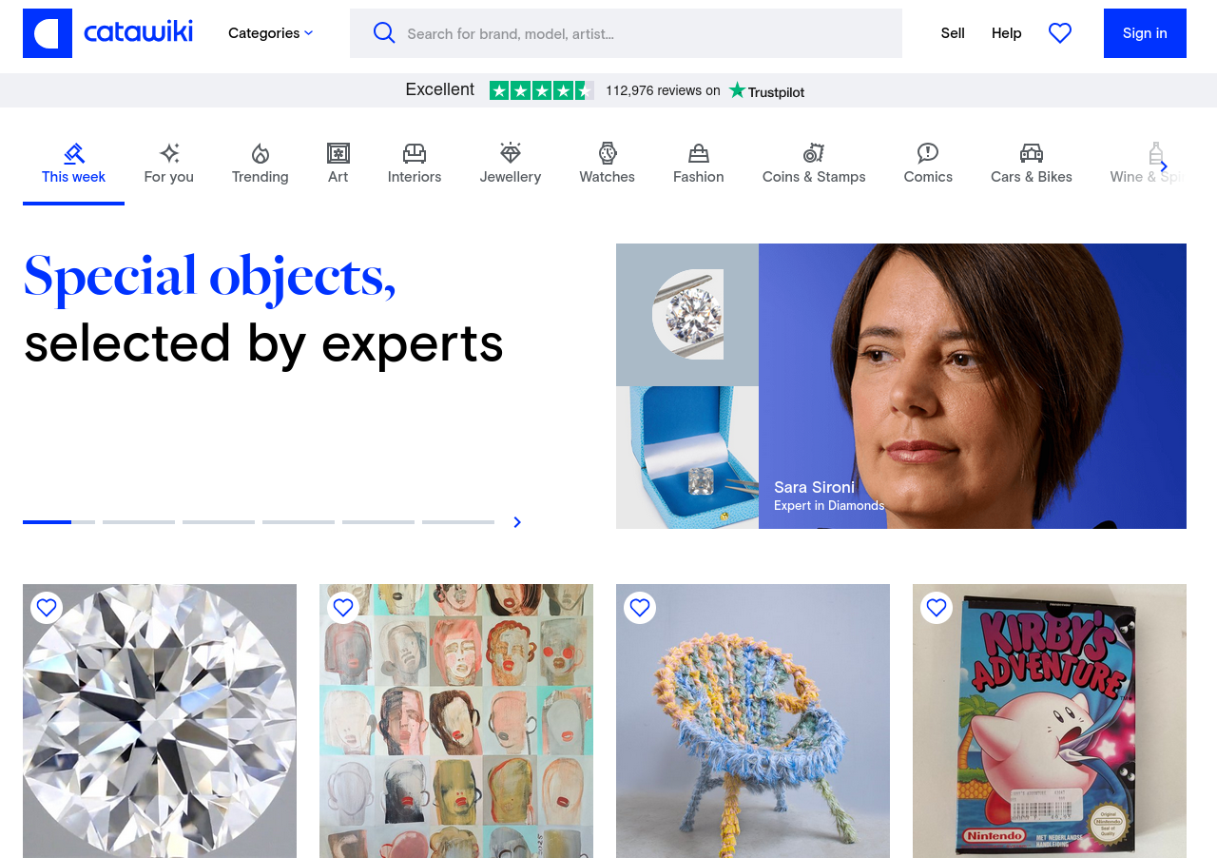

**Prikaz jednog artikla aukcije surogat aplikacije**

